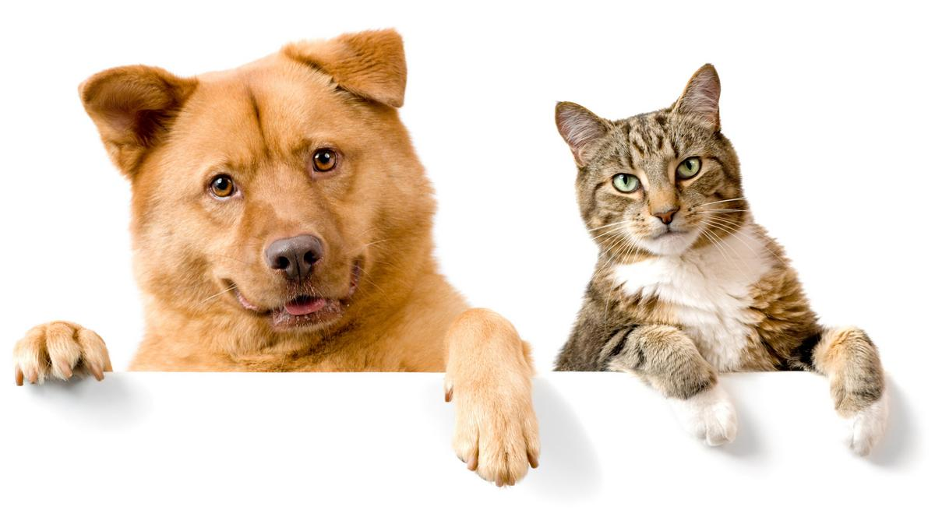
ГБУ Уфимская районная ветеринарная станция РБ

ОБЪЯВЛЕНИЕ

В вашем населенном пункте будет проводиться БЕСПЛАТНАЯ вакцинация собак и кошек против БЕШЕНСТВА
График проведения вакцинации
п. Авдон | здание сельсовета,цокол.этаж | 26.02.2021 | 14:00-18:00
д. Жуково | ветучасток, маг-н Эдельвейс | 24.02.2021 | 14:00-18:00
д.Сергеевка | магазин "Золотинка",ул.Центральная | 24.02.2021 | 10:00-12:00
п.Санат.Юматово | рядом с магазином "Магнит" | 25.02.2021 | 14:00-17:00

Так же вы можете проверить свою собаку на глистную инвазию, опасную для человека – эхинококкоз (собаки являются переносчиками) (принесите упакованную пробу кала с вашими данными: ФИО, адрес, кличка и возраст собаки).
Участникам акции Антигельминтик для собак в ПОДАРОК! (количество ограничено – спешите)
БЕШЕНСТВО - болезнь с неминуемым смертельным исходом. Вирус поражает нервную систему.
К бешенству восприимчивы все животные, однако наибольшую опасность в распространении болезни играют плотоядные: волки, лисицы, домашние собаки и кошки.
Человек заражается бешенством через укусы, оцарапание и ослюненне больным животным, а также через предметы, зараженные его слюной.
ВЛАДЕЛЬЦЫ ЖИВОТНЫХ! Строго соблюдайте правила содержания своих питомцев. Своевременно делайте им прививки от бешенства. При первых проявлениях ненормального поведения животного изолируйте его от окружающих и покажите ветеринарному врачу. Если вы по каким-либо причинам решили избавиться от своей собаки или кошки, не делайте их бездомными, а сдайте в приют. Помните, что в распространении бешенства бездомные собаки и кошки играют основную роль. Пополняя отряд бродячих животных, вы создаете огромную опасность и для себя, и для окружающих.

Уфимская районная ветеринарная станция. Тел.: (347)271-67-16

